Муниципальное бюджетное общеобразовательное учреждение средняя общеобразовательная школа № 6

Проектная (учебно-исследовательская работа)
«Мы - современные читатели»

Учащиеся:
Гордеев Евгений, 2-а класс
Станкова Милана, 2-а класс
Редькина Полина, 2-а класс

Руководитель:
Терехова Ирина Анатольевна,
учитель

г. Пыть-Ях, 2014 год
Краткая аннотация
В данной работе рассмотрена тема «Мы -современные читатели». Целью которой является убедить одноклассников в пользе чтения, показать какую роль книги играли в истории человечества.
Задачи:
- Изучить историю создания книги.
- Проанализировать читательские формуляры.
- Провести анкетирование второклассников.
- Выяснить значение книги в жизни человека.

Проведя исследование было выявлено, что лишь малая часть детей являются активными читателями и сделаны выводы:
-История возникновения книги очень интересна;
-Наши сверстники недостаточно пользуются услугами школьной и городской библиотеки;
-Кто мало читает, тот мало знает, имеет узкий кругозор, не пополняет свой словарный запас;
-Кто мало читает, не может быть интересным собеседником;
-Кто мало читает, не развивает свою мозговую активность;
Тип проекта: групповой
Вид проекта: познавательно-исследовательский

Оглавление
1.Краткая аннотация…………………………………………………………………………….2
2.Оглавление……………………………………………………………………………………..3
3.Введение………………………………………………………………………………………..4
4.Мы- современные читатели…………………………………………………………………...6
4.1История возникновения книги………………………………………………6
4.2Роль книги в жизни человека………………………………………………...7
4.3 Исследование ………………………………………………………………...9
5.Заключение…………………………………………………………………………………….10
6.Список ресурсов……………………………………………………………………………….11
7. Рецензия………………………………………………………………………………………12

Введение
Сколько книг прочтено — не имеет значения,
но имеет значение очень давно
ежедневное, ежевечернее чтение,
еженощное — с лампой зажженной — в окно.
И пока круг от лампы на круглом столе
выключается только на позднем рассвете,
все в порядке на круглой и светлой Земле,
населенной читателями планете.

Борис Слуцкий

Вы когда-нибудь задумывались о том, для чего же люди, собственно, всегда читали и продолжают читать книги. Ведь не просто для того, чтобы занять свободное время, отдохнуть, расслабиться. Совершенно очевидно, что чтение книг значительно расширяет кругозор человека. Но это всего лишь толика той пользы, которую оказывает сама книга и ее чтение как таковое в нашем современном веке компьютеризации.
Чтение произведений хороших авторов заставляет мыслить человека так же складно, как на страницах книги. Постепенно из лексикона исчезают слова-паразиты, а речь становится более грамотной и связной, быстрее и легче пишутся письма. Стоит несколько недель почитать какое-нибудь серьезное произведение, как человек, ранее и "лыко не вязавший", станет гораздо свободнее разговаривать и легче излагать свои мысли. Любители читать стихи могут и сами гораздо легче сочинить небольшой стишок. Польза чтения, в независимости от того где и как вы читаете, всегда будет актуальной для человек.
Актуальность этого вопроса возникла, когда мы заметили что многие одноклассники читают без желания, не посещают школьную библиотеку.
Нас заинтересовали вопросы:
-Как возникла книга?
-Сколько детей посещают школьную библиотеку и как часто они это делают.
-Проверить у сверстников знание детской литературы.
Гипотеза: Мы предположили, что кто много читает, тот много знает.
Цель: Убедить одноклассников в пользе чтения, показать какую роль книги играли в истории человечества.
Задачи:
1. Изучить историю создания книги.
2. Проанализировать читательские формуляры.
3. Провести анкетирование второклассников.
4. Выяснить значение книги в жизни человека.
Методы исследования:
- Изучение литературы по теме.
- Анализ читательских формуляров.
- Анкетирование
- Анализ полеченной информации.

Содержательная часть
История возникновения книги
Ни для кого не секрет, что в древние времена, именно устная речь была тем единственным источником информации, которым могли воспользоваться люди. Говоря по другому – вся информация передавалась из уст в уста. И было так до появления письменности.
Еще древние люди изобрели письменность. Изначально писали на коре дерева, на глиняных плиточках, на металлических листах ( с момента появления металла) и т.д.
И только в древнем Египте записи делали на папирусе. Кстати, самый древний папирус датируется 2400 годом до н.э.
А в Греции писать на папирусе начали только в Х веке. Причем для школ и для бухгалтерии использовали не папирус, который был на тот момент очень дорогим, а восковые таблички. Кроме менее высокой стоимости, у восковых табличек было еще одно преимущество – они были многоразового использования. Кстати, такие таблички связывали между собой. И многие ученые считают, что именно греческие таблички послужили прототипов самой первой книги.
В І веке н.э. появились уже рукописи, а в ІІІ веке пергамент постепенно вытеснил папирус. Как более дешевый и удобный материал. В те времена, до появления печатной машинки рукописи переписывались вручную. Над одной рукописью трудилось 5 мастеров. И уже в средневековье начали появляться общественные библиотеки. Тогда, для того, что бы книги не воровали, из приковывали к столам цепью. Вот откуда на древних книгах замки и тяжелые массивные защелки.
Позже научились делать деревянные матрицы. И таким образом можно было уже клонировать готовые рукописи. Однако такие матрицы были непродуктивными, так как делались они из дерева, у которого есть способность трескаться.
А уже в XV веке появилась первая печатная машинка. И задача тех. кто занимался текстами очень сильно упростилась, ведь теперь можно было печатать на машинке, которая, кстати, была металлическая, а значит – более долговечная.
Но тогда книги все равно были редкостью, и только в конце XIX века появляется первый печатный пресс, и уже в 50-х годах XX века Европа начинает производить более, чем 200 000 книг ежегодно.
А в последнее время, книги все сильнее и сильнее уступают место электронным книгам. Но, тем не менее, многие ценят именно бумажную книгу.

Роль книги в жизни человека
В чем польза чтения? Что имеют в виду люди, утверждая, что читать полезно? Почему многие продолжают читать, ведь не только для того чтобы расслабиться, отдохнуть, или просто занять свободное время?
Польза чтения книг очевидна. Полезное чтение (чтение хороших книг) расширяет кругозор человека, обогащает его внутренний мир, делает умнее и положительно сказывается на памяти. А еще важно читать книги, потому что:
Чтение книг увеличивает словарный запас человека, способствует выработке более чёткого и ясного мышления, что позволяет формулировать и выражать мысли яснее. Убедиться в этом каждый может на собственном примере. Стоит только вдумчиво прочесть какое-нибудь классическое произведение. Тот, кто раньше и «двух слов связать не мог», заметит, как стало проще с помощью речи выражать собственные мысли, изъясняться и подбирать нужные слова, заметит, что из лексикона исчезают слова-паразиты.
Чтение серьезных произведений, заставляет нас постоянно думать о том, какую же мысль хотел выразить автор, а это заставляет наши извилины шевелиться быстрее.
Еще чем полезно чтение книг, это тем, что оно развивает логическое мышление. Не верите? А вы прочитайте что-нибудь из классики детективного жанра, например «Приключения Шерлока Холмса» — небезызвестное произведение Артура Конан Дойла. Уверяю вас, после прочтения, в любой ситуации вы будете соображать быстрее, ваш ум станет острее, улучшиться наблюдательность и вы поймете, что читать полезно и выгодно.
Анализируя прочитанное, мы задаемся вопросами, почему тот или иной персонаж поступил определенным образом, думаем над тем, как бы на его месте поступили мы, что бы мы чувствовали, представляем, как бы в этой ситуации поступил кто-то из наших знакомых. Мы примеряем типаж описанных персонажей на людей из жизни, кого-то узнаем. Таким образом, мы учимся на примерах познавать психологию.
Чем полезно чтение книг, людям, находящимся в подавленном настроении? Если вас посещают мрачные мысли или вас что-то тревожит, книга поможет поднять настроение и побороть грусть-печаль. Произведения, авторы которых обладают остроумием и тонким юмором, помогут вам, пусть и на время, забыть обо всем, что вас тревожит. Возьмите, например какую-нибудь из новелл О. Генри, которые славятся юмором и неожиданными развязками.
Еще полезно читать книги потому, что они оказывают значительное влияние на наши нравственные ориентиры и на наше духовное развитие. После прочтения того или иного классического произведения порой люди начинают меняться в лучшую сторону.
В пользу чтения также можно привести доводы ученых, которые выяснили, что чтение помогает человеческому организму дольше оставаться молодым. Урсула Ленз из Федерального объединения организаций, работающих с людьми пожилого возраста (BAGSO) утверждает – «Для пожилых людей чтение книг полезно по нескольким причинам. Во-первых, способность переводить слова в мысленные формы и образы положительно сказывается на когнитивных функциях. Во-вторых, чтение помогает концентрироваться. Поэтому чтение книг можно считать универсальным способом, сохранить «живой ум» даже в старости.

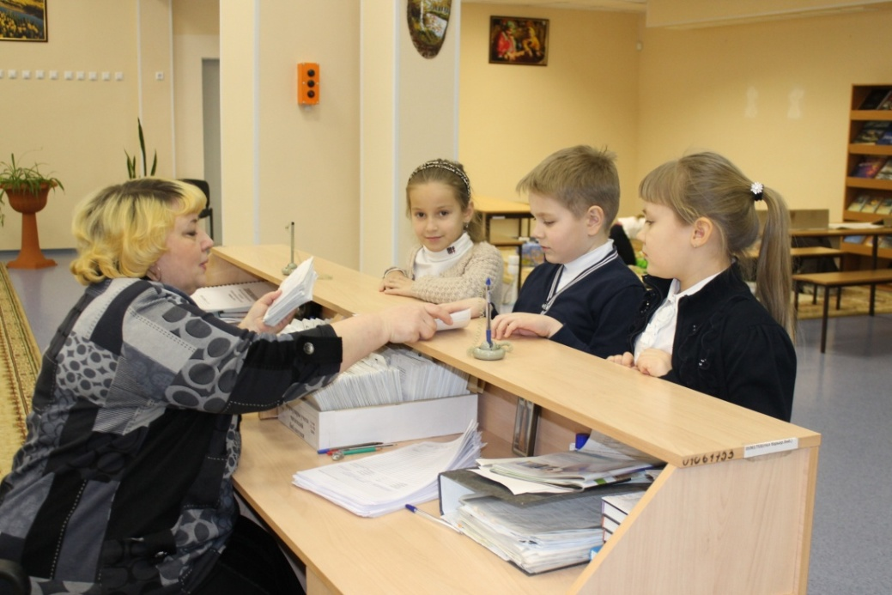

Исследование
Изучив информацию о истории возникновения книги и о её роли в нашей жизни., мы решили узнать как относятся к чтению наши сверстники, ученики 2-ых классо нашей школы.
В нашей школе во вторых классах обучается 105 детей. Внимательно изучив формуляры, мы выяснили, что посещают библиотеку 79 учеников. Но из них активными читателями являются лишь 26. То есть, книги школьной библиотеки читает лишь четвёртая часть второклассников.
-Но мы решили не отчаиваться и провести анкетирование в классах. Может кто-то посещает городскую библиотеку? В результате анкетирования выяснилось, что в городской библиотеке записаны лишь 28 учащихся. Но мы и на этом не остановились! Предположили, что ученики читают книги из своих домашних библиотек. И решили задать им несколько вопросов на знание детской литературы.
Продолжить известные строки Чуковского «Одеяло убежало, улетела простыня…» смогли лишь 18 из 71 опрошенных. Назвали сказки Александра Сергеевича Пушкина 31 ученик. И всего трое из наших сверстников знают автора сказки «Снежная Королева»

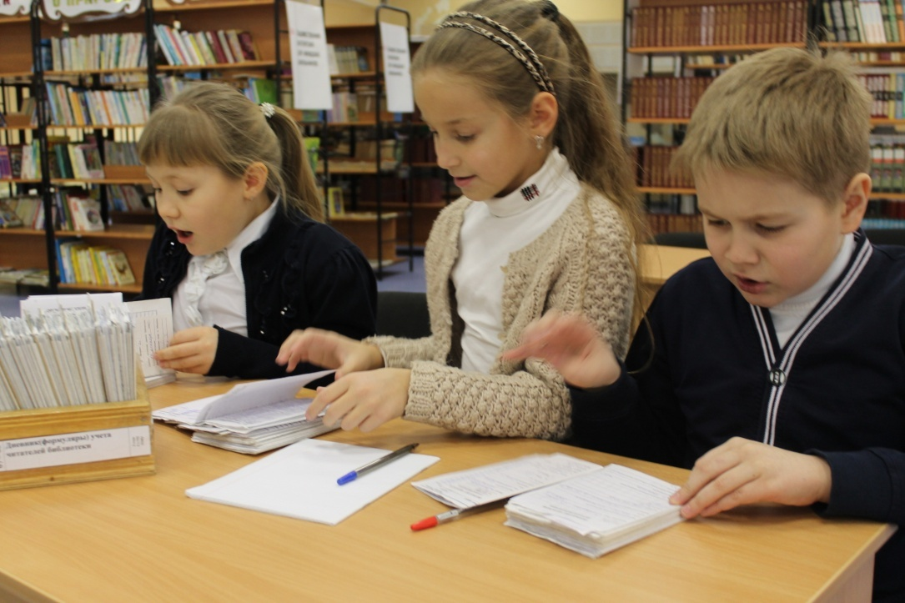

Заключение
Надеемся, эти доводы, приведенные в пользу чтения, сделают вас с книгой лучшими друзьями.
1. Книга-источник знаний.
2. Книги передают не только чужие мысли, но и заставляют мыслить читателя. Во время чтения мы можем остановиться и задуматься над прочитанным. Перечитать что-то очень понравившееся. Мы анализируем прочитанное. Задаемся вопросами почему тот или иной герой поступил именно так, как бы мы поступили на его месте, что бы мы испытали, или как бы поступил кто-то из наших близких и знакомых. Мы узнаем типаж описанных персонажей среди людей из жизни. И это нас учит познавать психологию на примерах.
3. Книги побуждают мечтать и фантазировать. Способствуют творческому развитию. Прочитав что-то очень интересное, нам бывает даже грустно, что книга закончилась. И иногда в голове рождается продолжение. А иногда мы себя ставим на место героя. Или просто добавляем себя в качестве еще одного персонажа и полностью перекраиваем в своих мыслях сюжет. Нам хочется посетить места событий, что описаны в произведениях.
4. Книга помогает ощутить дух описываемого времени. Мы с легкостью окунаемся в атмосферу определенной эпохи. Начинаем понимать почему исторические события сложились именно так, а не иначе. Нам легче представить как он все было.
5. Книги помогают украсить современную жизнь и вносят в нашу жизнь разнообразие, романтику, обогащают нас духовно и нравственно. Нам хочется брать пример с главных героев. Мы всегда можем что-то из прочитанного применить на практике.
6. Книги учат нас этикету, помогают увидеть свои собственные недостатки и себя со стороны. Иногда мы бываем похожи на кого-то из персонажей.
7. Книги обогащают нашу речь. Учат грамотно, гармонично и логично строить и излагать цепочку своих мыслей.
8. Чтение снимает стресс. Это показали исследования британских ученых из Университета Сассекса.
9. Книги воспитывают эстетический вкус. В ряде случаев помимо прекрасного издательского исполнения книги еще и заставляют насладиться стилем изложения, гармонией языка, красотой речи, удивительным уникальным авторским слогом.
10. Книги дарят свое настроение. Заставляют нас плакать и смеяться, верить в чудеса и толкают даже на подвиги.
Многие книги переворачивают нашу жизнь и заставляют нас меняться. Мы учимся на примерах книжных героев и не повторяем их ошибки в своей жизни.

Список ресурсов

1. Ишимова А.О. История России для детей. М., 1993
2. Колесов В.В. История книги в рассказах. М.: Акалис, 1994
3. Миронова Т.Л. Необычайное путешествие в Древнюю Русь. Грамматика древнерусского языка для детей. М., 1994
4. Рябцев Ю.С. Семейное чтение. М., 1995
5. Самсонов Н.Г. Чтение с увлечением. М., 1973
6. Улуханов И.С. О пользе чтения М., 1972
7. Кондрашов А.П., Комарова И.И. Великие мысли великих людей., М., 2003
8. сайт http://www/portal-slovo.ru
9. сайт http://knigabest.ru/index.php

Рецензия руководителя
На исследовательский проект учеников 2-а класса
МБОУ СОШ№6
Гордеева Евгения, Станковой Миланы и Редькиной Полины.
Работа «Мы – современные читатели» посвящена проблеме снижению читательского интереса к книге. Совсем недавно наша страна была самой читающей страной в мире, хотя купить книгу было достаточно сложно. Люди гордились своей домашней библиотекой. Сегодня ситуация кардинально изменилась. Поэтому актуальность данной темы не вызывает сомнения.
Авторы проекта поставили перед собой цель- убедить одноклассников в пользе чтения, показать какую роль книги играли в истории человечества. Ими проведена серьёзная работа по изучению информации о истории возникновения книги и роли книги в жизни человека.
Немаловажным является и то, что дети обращаются в библиотеу и к своим сверстникам, чтобы добыть нужную информацию.
Рецензируемый проект представляет собой серьёзную и интересную работу. Выполнен на должном уровне, содержит ряд выводов, представляющих интерес. Авторы на конкретных примерах показывают нам, как важно быть активным читателем.
Материал к работе изложен последовательно и чётко. Выводы и заключение сделаны правильно.

Классный руководитель 2-а класса
МБОУ СОШ №6
_____________________________________________________
«__» _____________2014г.

